**GUÍA DE LABORATORIO 11**

**“Virtualización”**

***LABORATORIO***

**OBJETIVOS**

▪ Crear una instancia de Windows en AWS y configurar aplicación de Node

**REQUERIMIENTOS**

* Leer las diapositivas del tema.

**PROCEDIMIENTO**

**Siga los pasos para el desarrollo de la actividad:**

1. Crear una instancia de Windows en aws

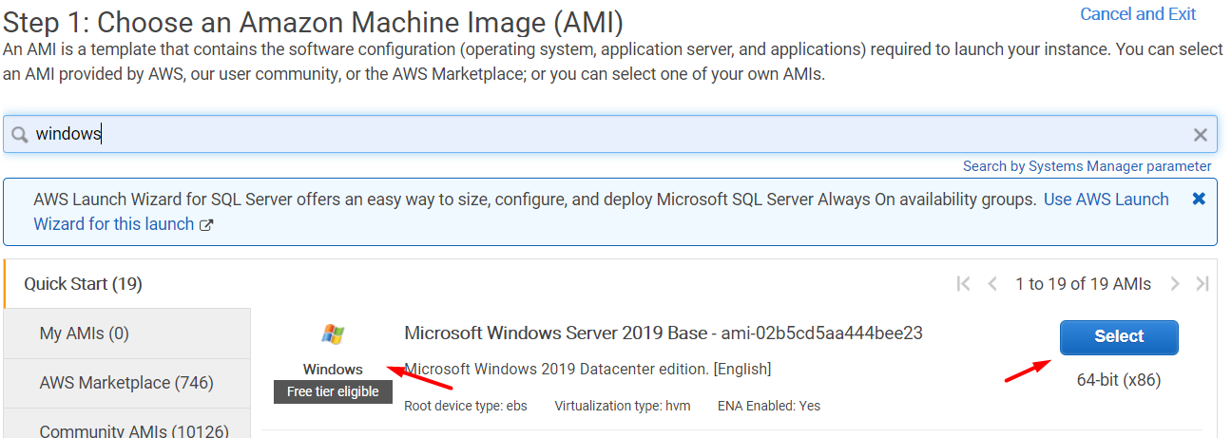

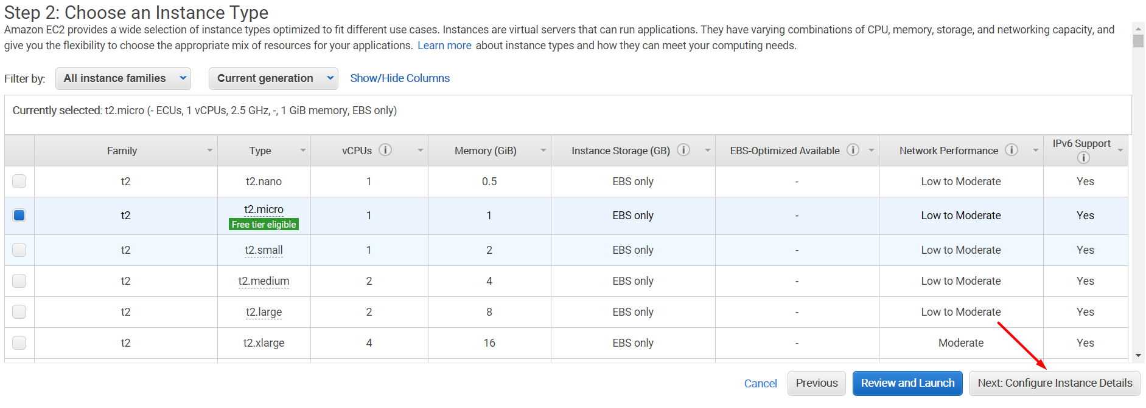

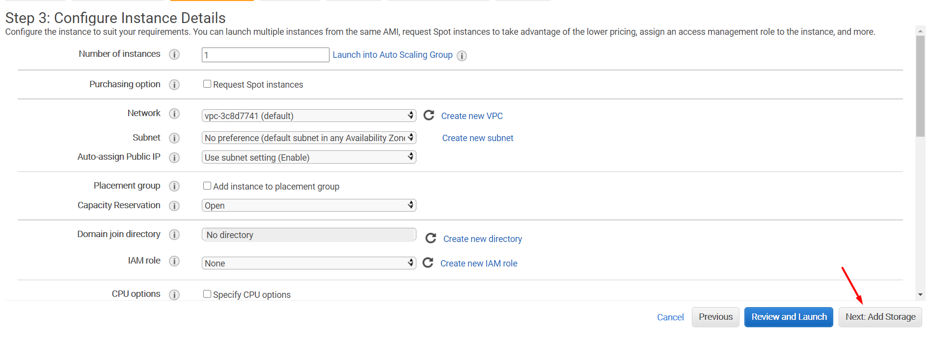

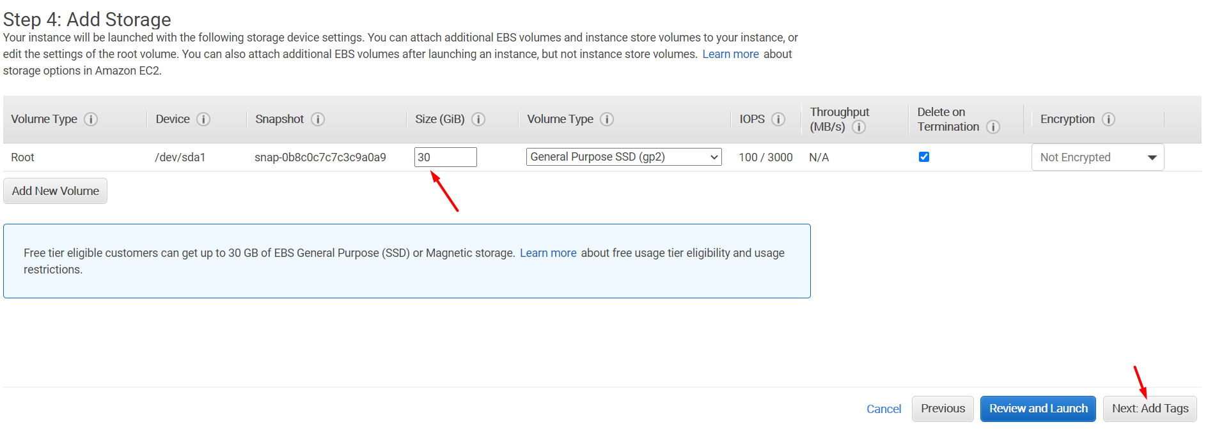

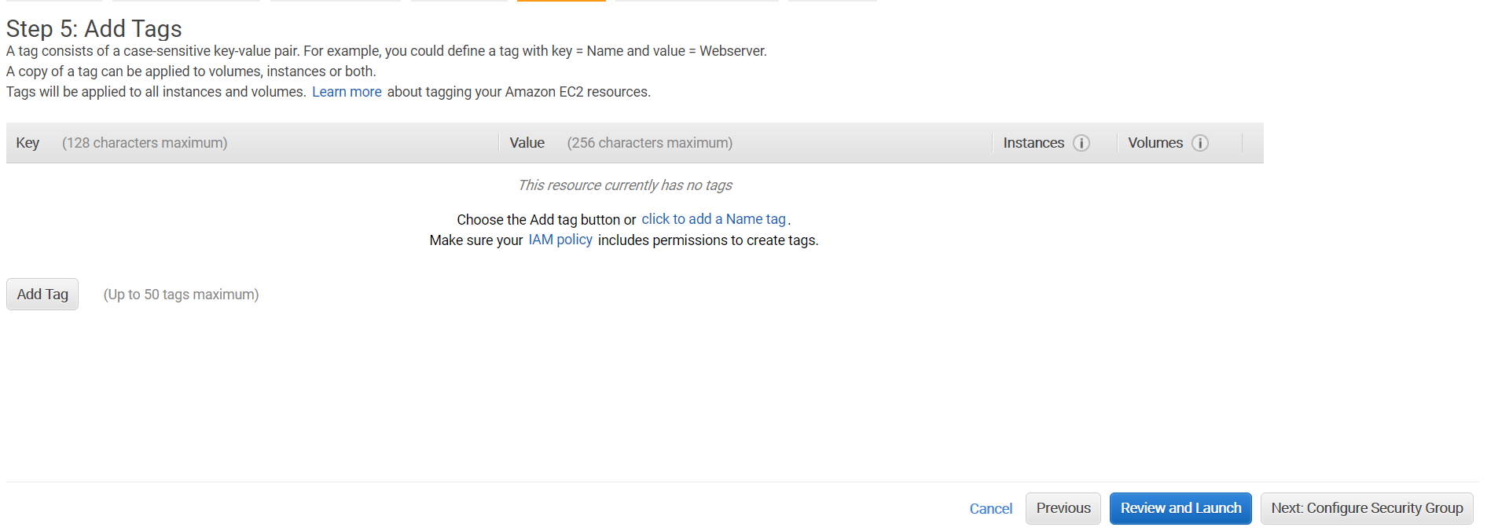

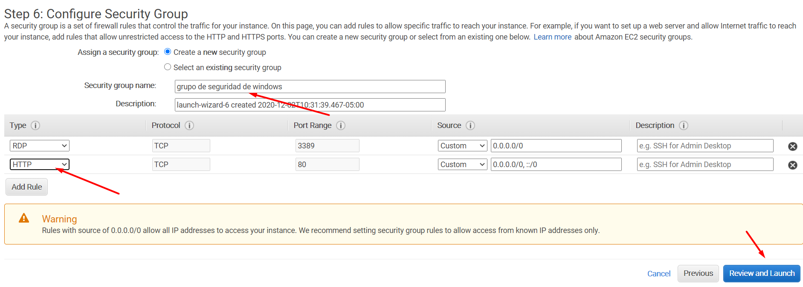

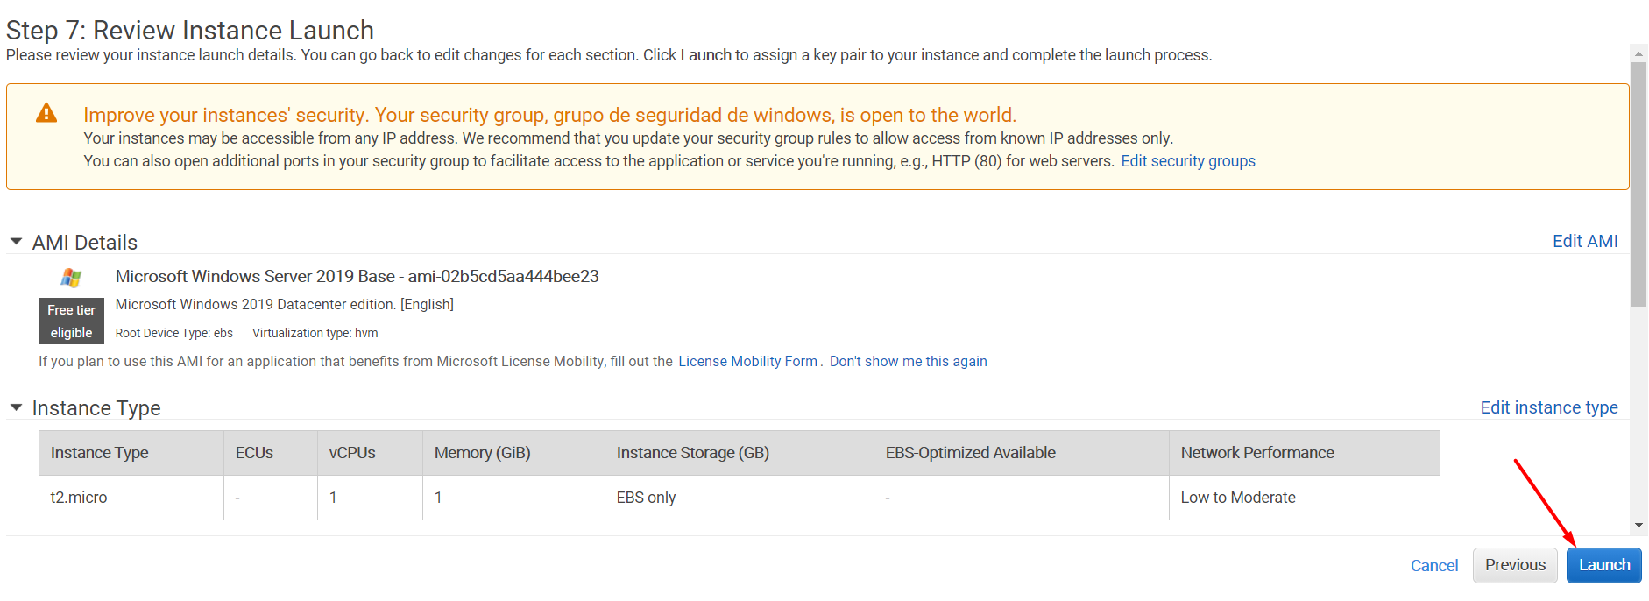

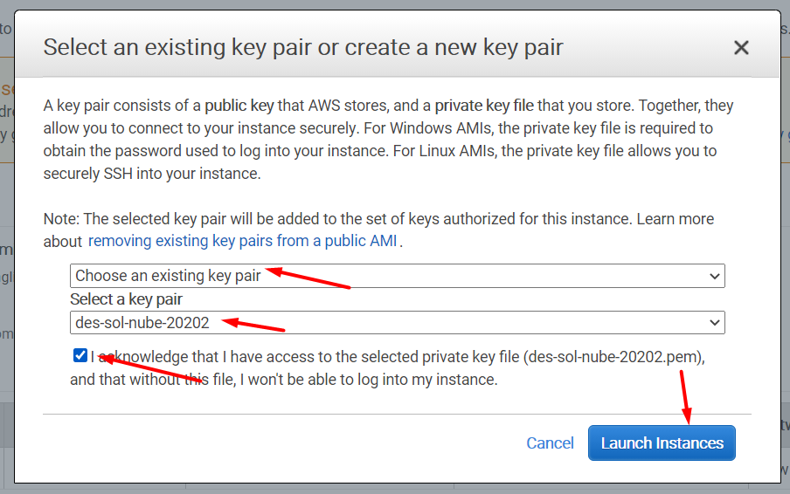

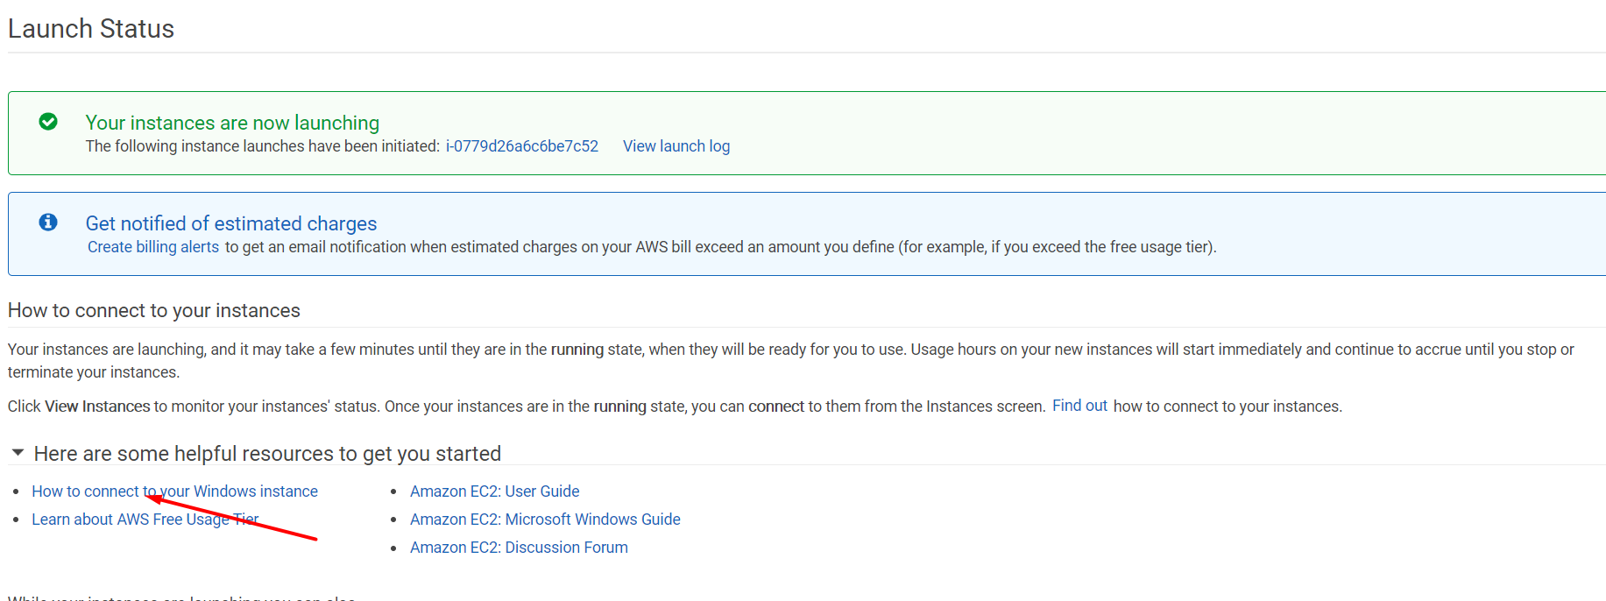

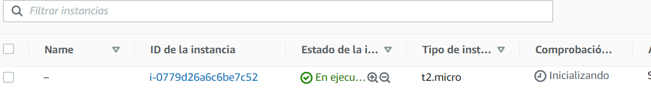

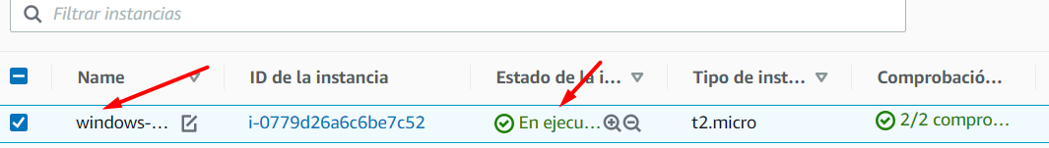

1. Conectar usando RDP

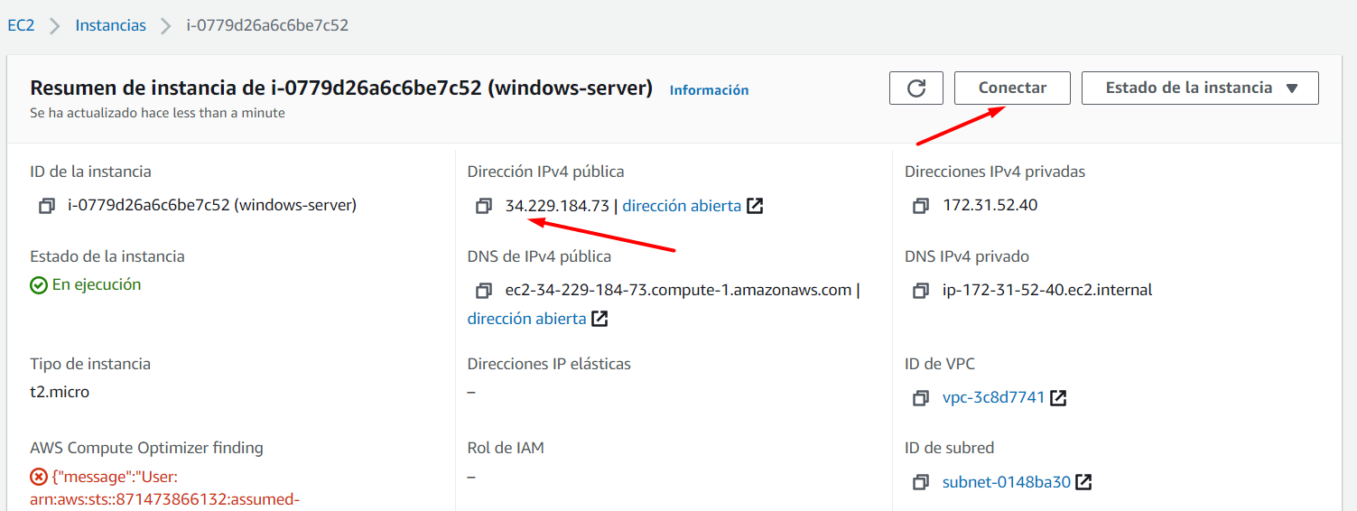

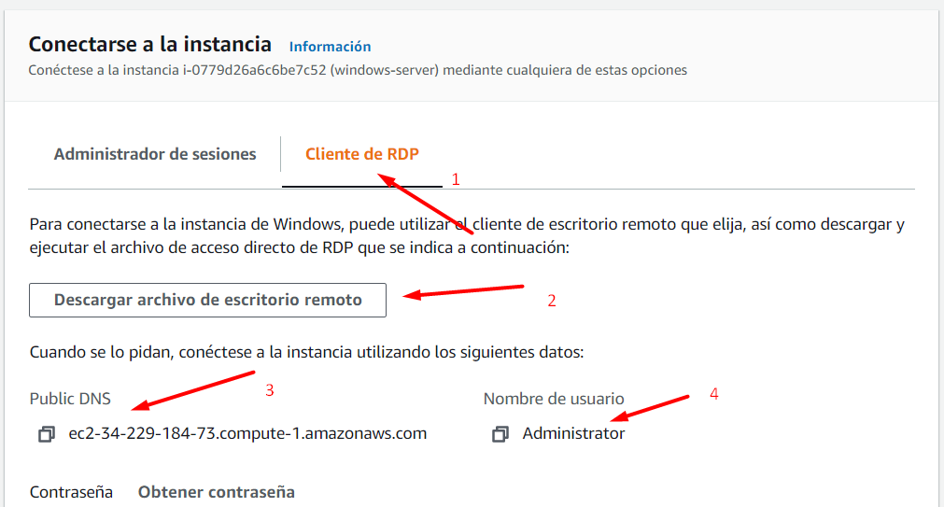

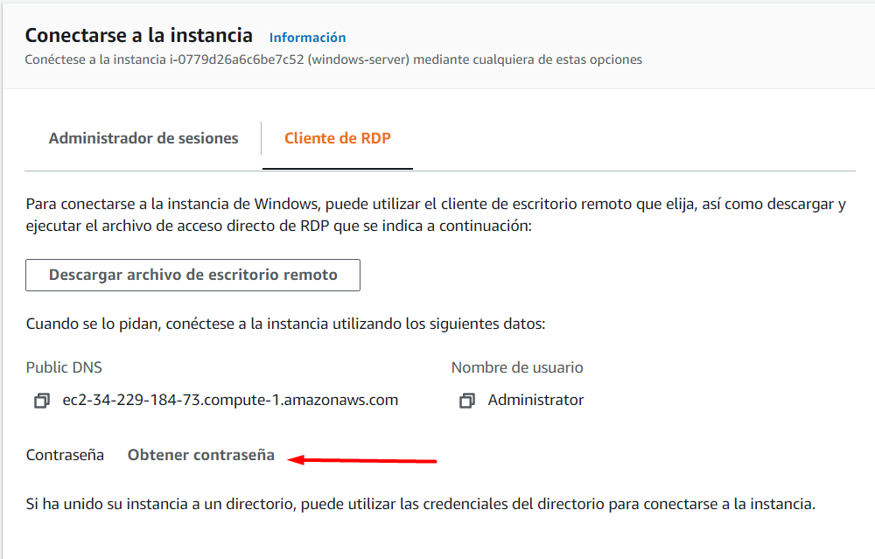

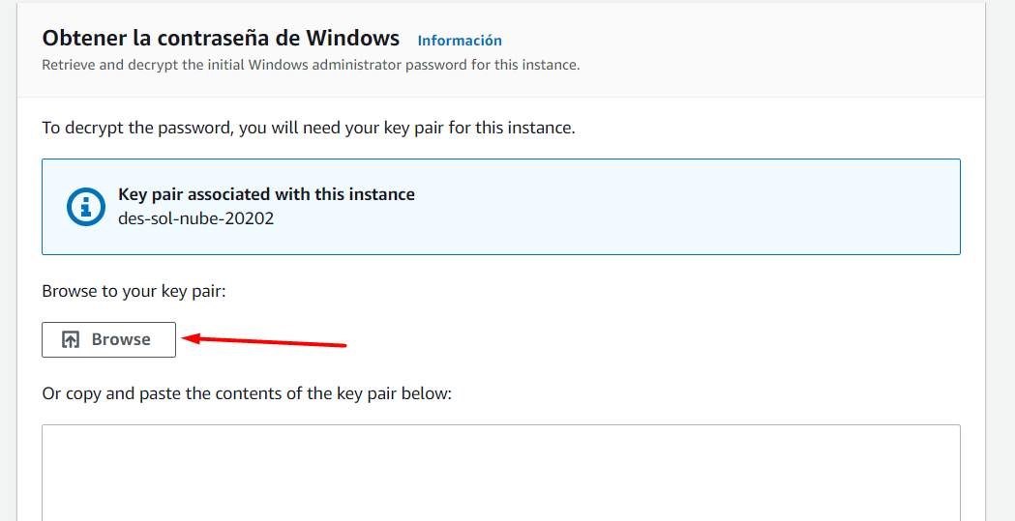

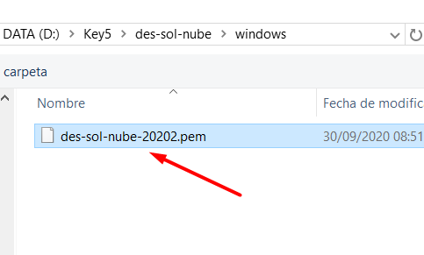

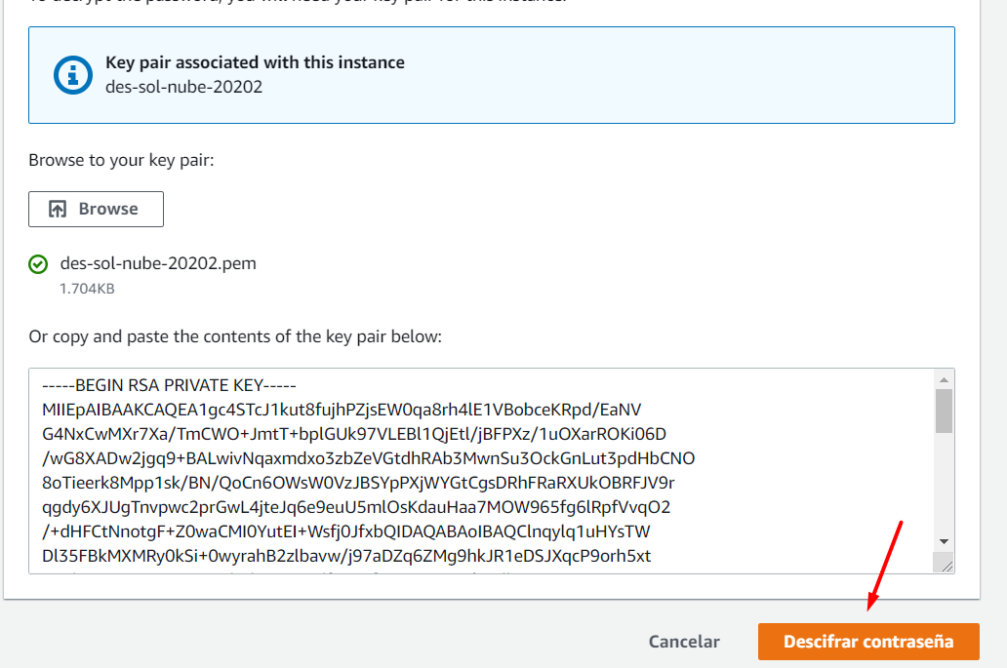

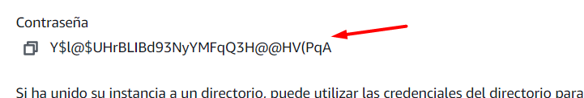

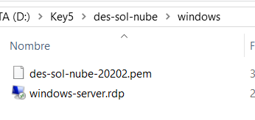

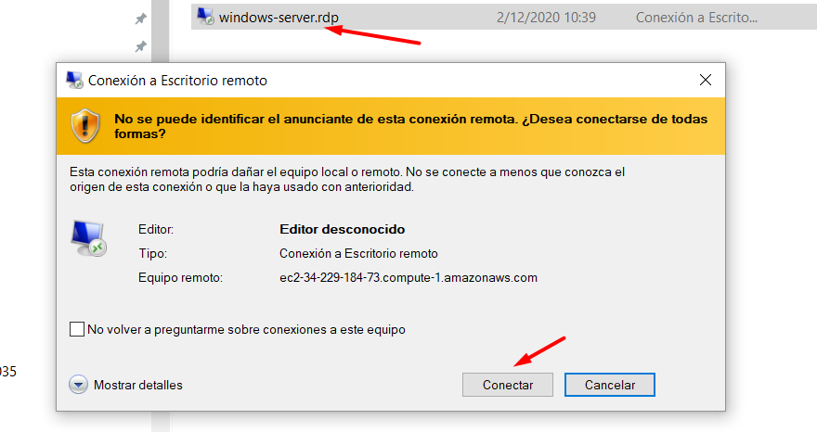

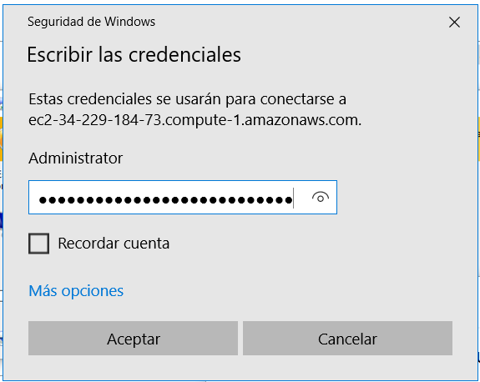

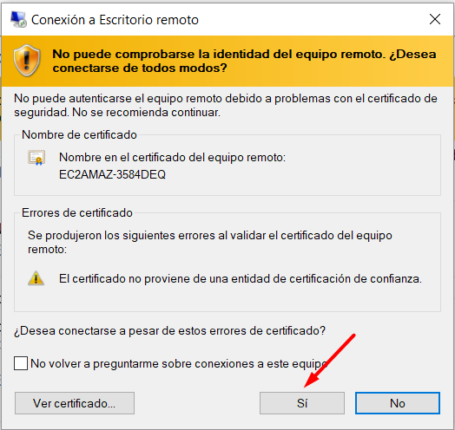

3. Realizar los pasos para instalar su aplicación de contactos

**Capturas desarrolladas.**

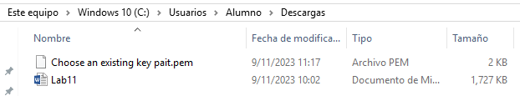

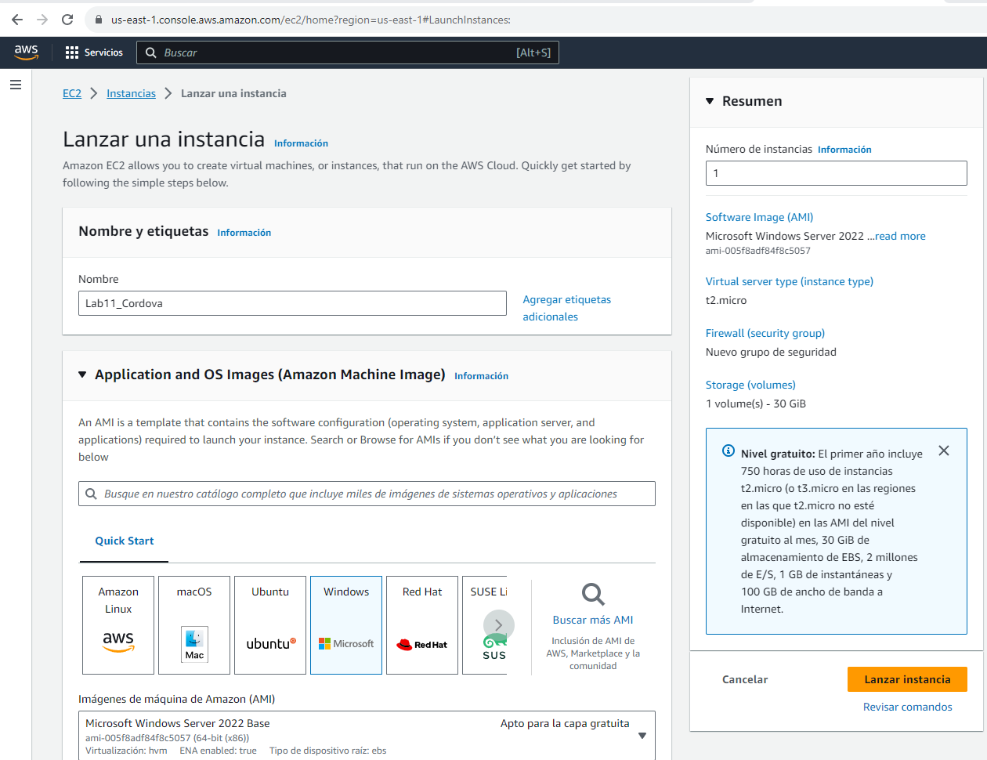

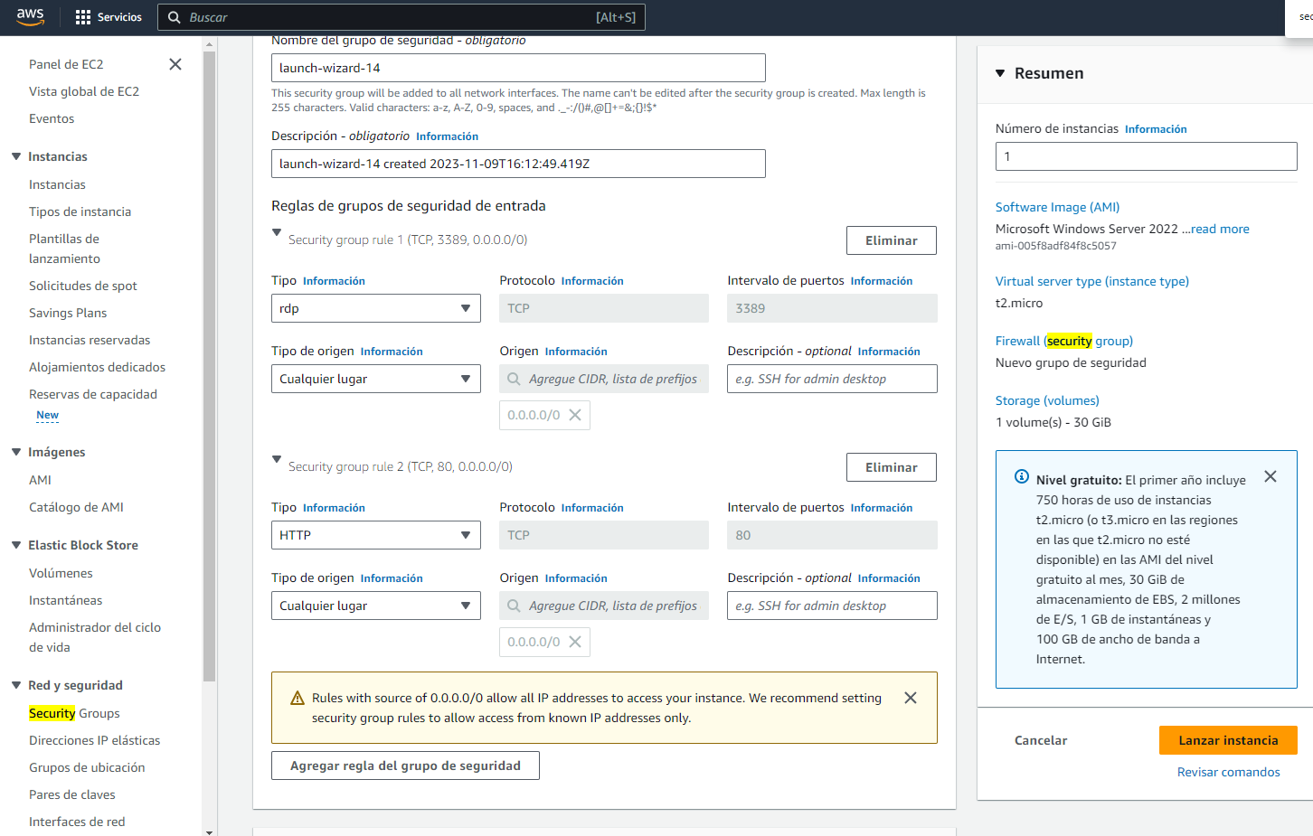

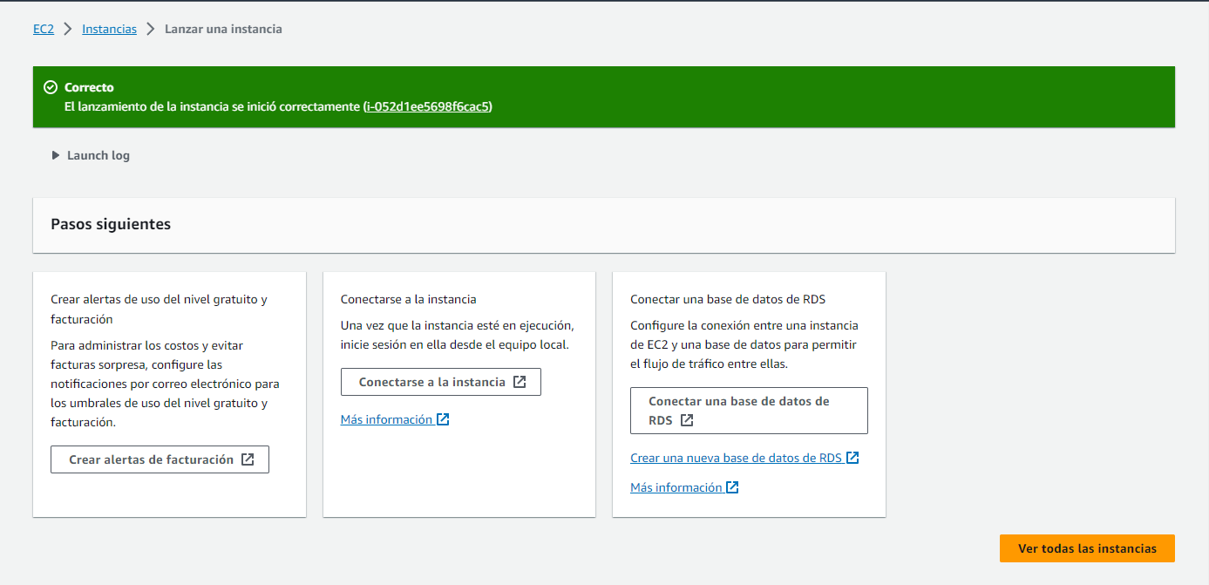  
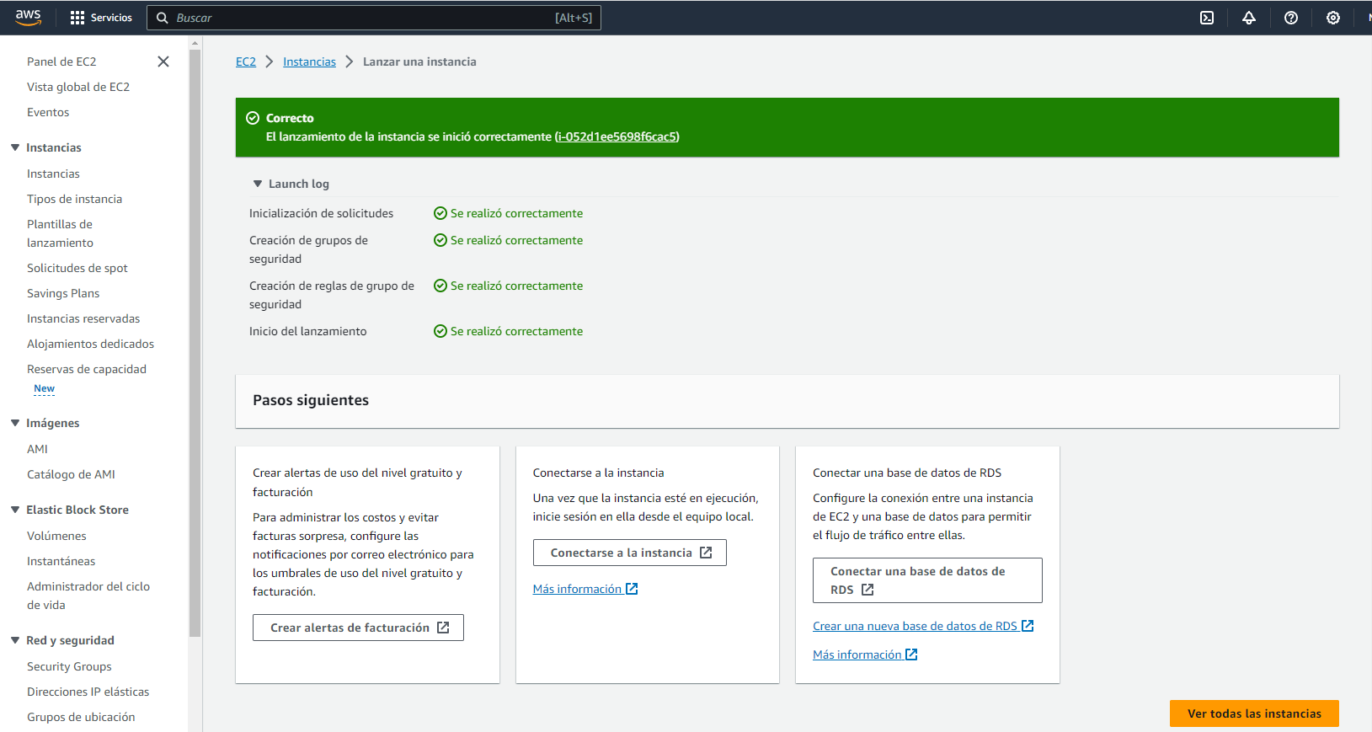



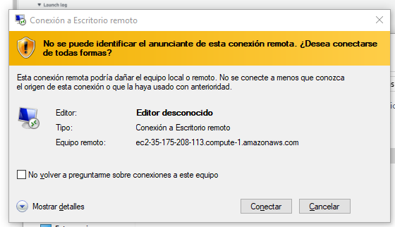

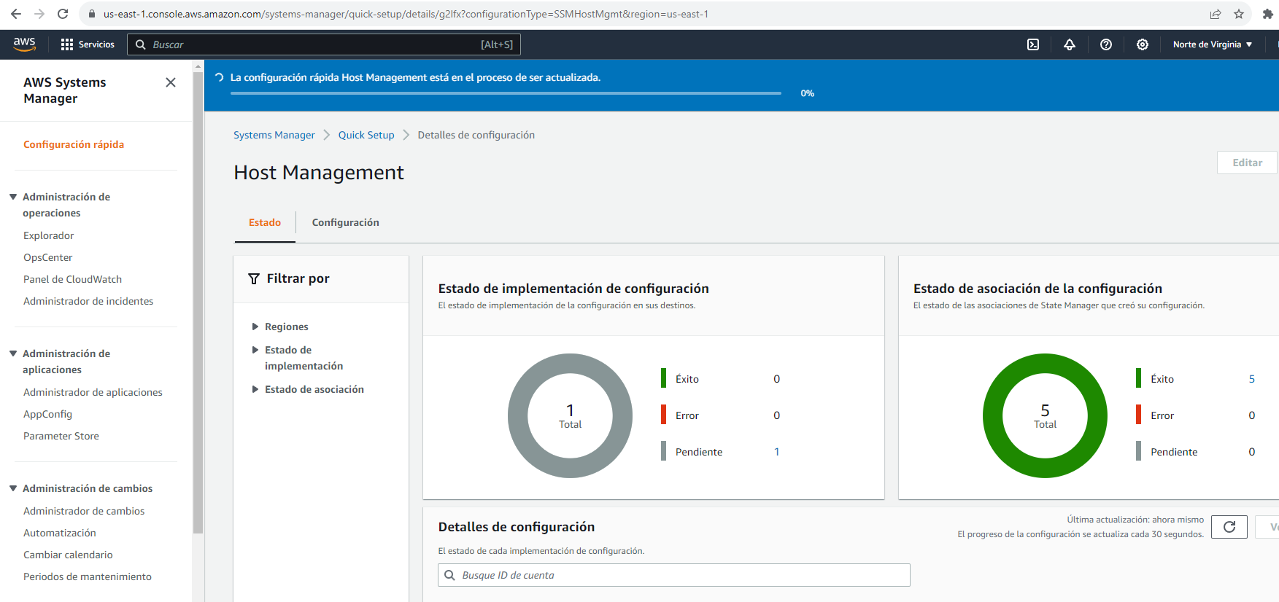

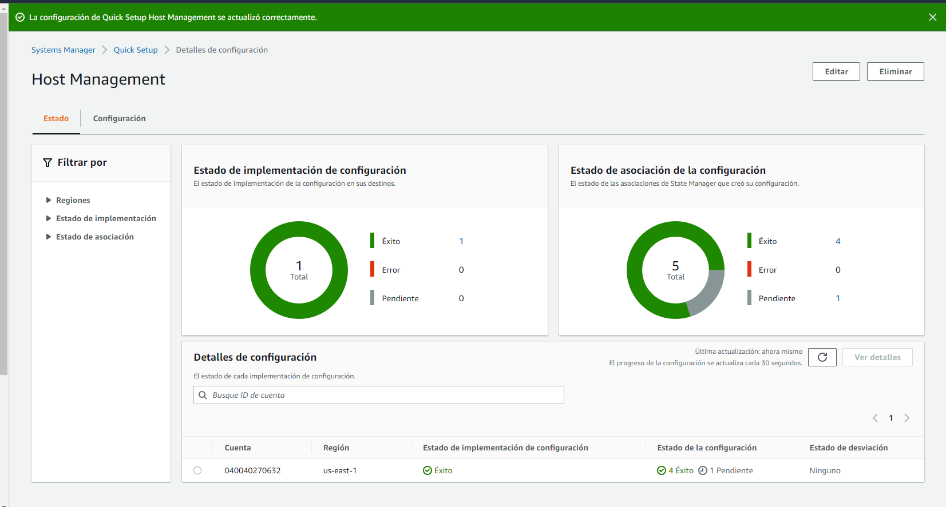

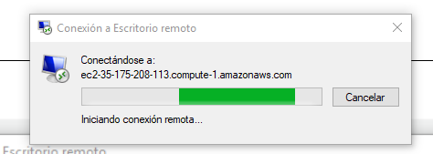  
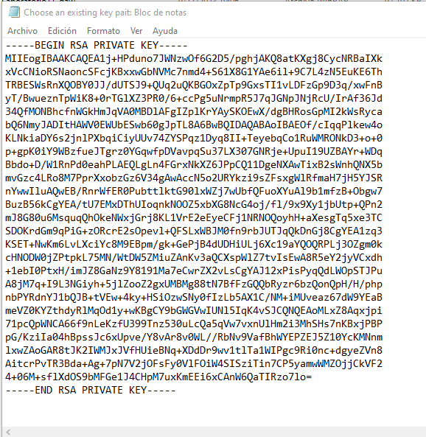

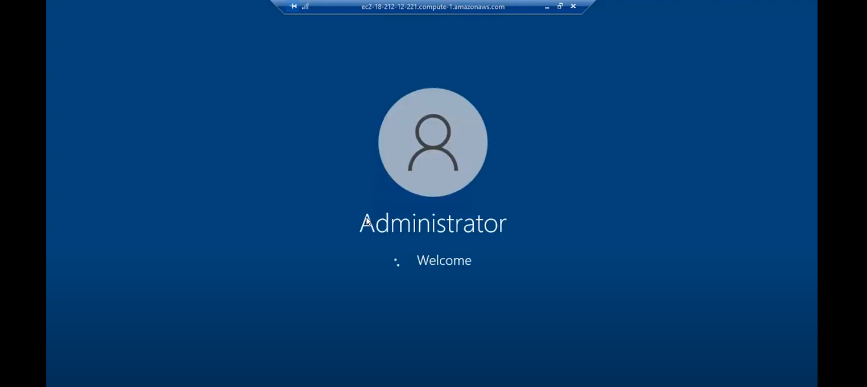

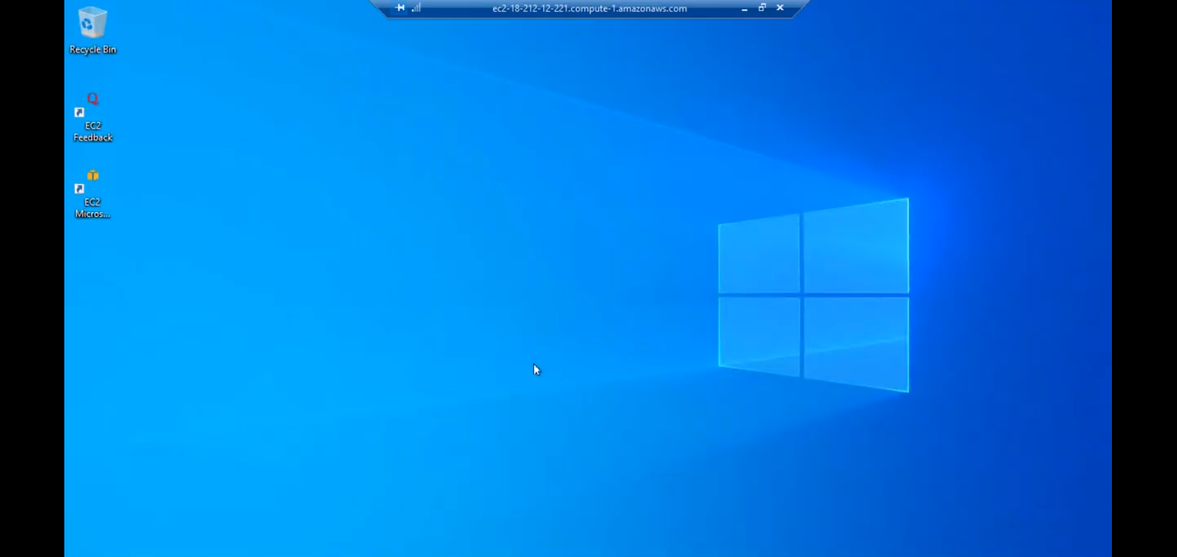

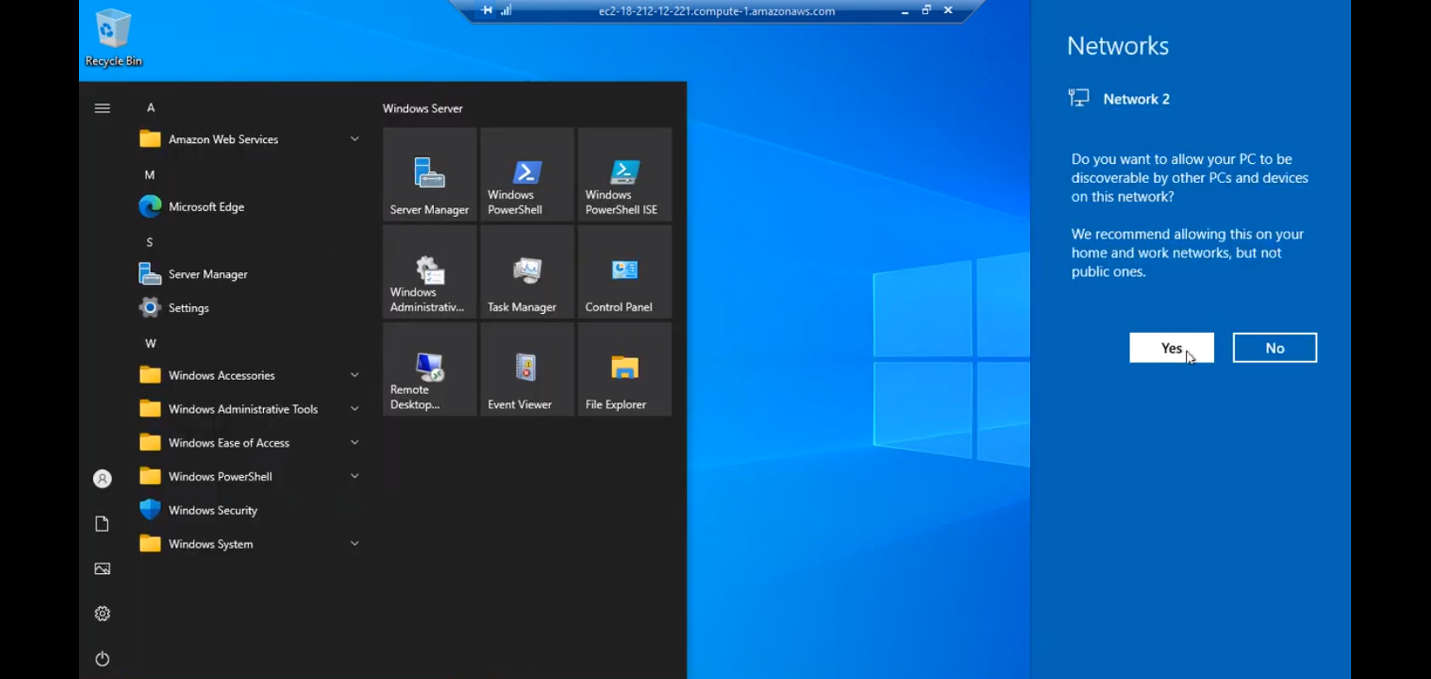

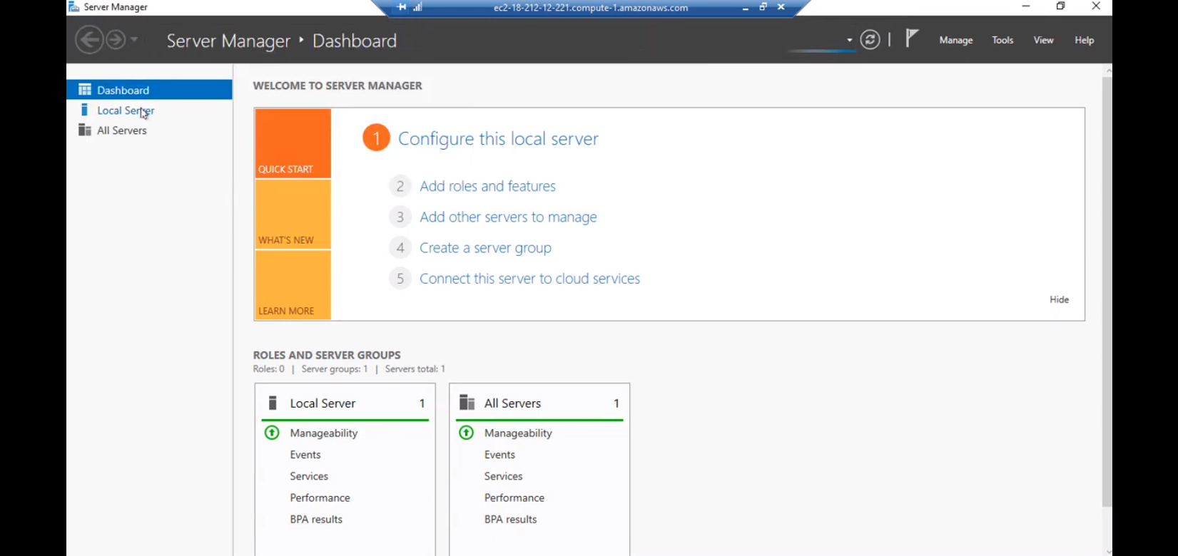

**Conclusiones:**

Indicar las conclusiones a las que llegó después de los temas tratados de manera práctica en este laboratorio.

1. Para este laboratorio, se aprendió a crear una instancia de Windows en AWS. Este es un proceso sencillo que se puede realizar en unos minutos. Para ello, se seleccionaron los recursos necesarios para la instancia, como el tipo de máquina virtual, la región y la zona de disponibilidad. Una vez seleccionados los recursos, el participante inició la instancia.
2. En este laboratorio, se aprendió a conectarse a una instancia de Windows en AWS mediante RDP. Para ello, el participante conoció la dirección IP pública de la instancia. Una vez conocida la dirección IP, se utilizó un cliente RDP para conectarse a la instancia.
3. Se aprendió que AWS ofrece también una variedad de opciones para crear instancias de Windows. Estas opciones incluyen diferentes tipos de máquinas virtuales, regiones y zonas de disponibilidad donde podemos seleccionar concorde a nuestro trabajo selecto.
4. Para concluir también se aprendió que RDP es una herramienta sencilla y eficaz para conectarse a instancias de Windows en AWS. Donde RDP nos permite acceder a la interfaz gráfica de usuario de la instancia, lo que facilita la administración y el uso de la instancia.
5. Además, las instancias de Windows en AWS se ejecutan en un entorno de nube. Esto significa que las instancias están aisladas entre sí y que están sujetas a las políticas de seguridad de AWS.